Intent
为对象动态添加功能。

Class Diagram
装饰者（Decorator）和具体组件（ConcreteComponent）都继承自组件（Component），具体组件的方法实现不需要依赖于其它对象，而装饰者组合了一个组件，这样它可以装饰其它装饰者或者具体组件。所谓装饰，就是把这个装饰者套在被装饰者之上，从而动态扩展被装饰者的功能。装饰者的方法有一部分是自己的，这属于它的功能，然后调用被装饰者的方法实现，从而也保留了被装饰者的功能。可以看到，具体组件应当是装饰层次的最低层，因为只有具体组件的方法实现不需要依赖于其它对象。
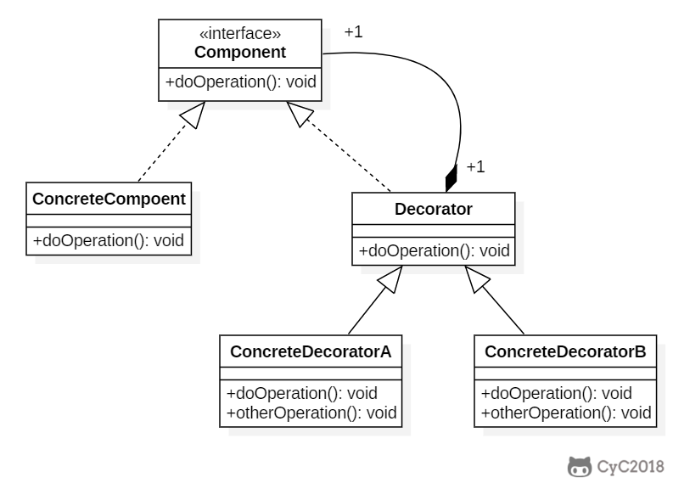

Implementation
设计不同种类的饮料，饮料可以添加配料，比如可以添加牛奶，并且支持动态添加新配料。每增加一种配料，该饮料的价格就会增加，要求计算一种饮料的价格。
下图表示在 DarkRoast 饮料上新增新添加 Mocha 配料，之后又添加了 Whip 配料。DarkRoast 被 Mocha 包裹，Mocha 又被 Whip 包裹。它们都继承自相同父类，都有 cost() 方法，外层类的 cost() 方法调用了内层类的 cost() 方法。
